Kärmekallion tuulivoimahanke, Sastamala
Hankkeen kuvaus
Eurowind Energy Oy suunnittelee 5–7 tuulivoimalaa käsittävää Kärmekallion tuulivoimahanketta. Hankealue sijoittuu Sastamalan kaupungin alueelle. Sastamalan keskusta sijaitsee noin seitsemän kilometrin etäisyydellä hankealueen kaakkoispuolella (kuva 1). Kärmekallion hankealueen pinta-ala on noin 1 400 hehtaaria. Hankealueella on talousmetsää, ojitettuja soita ja muutamia peltolohkoja.
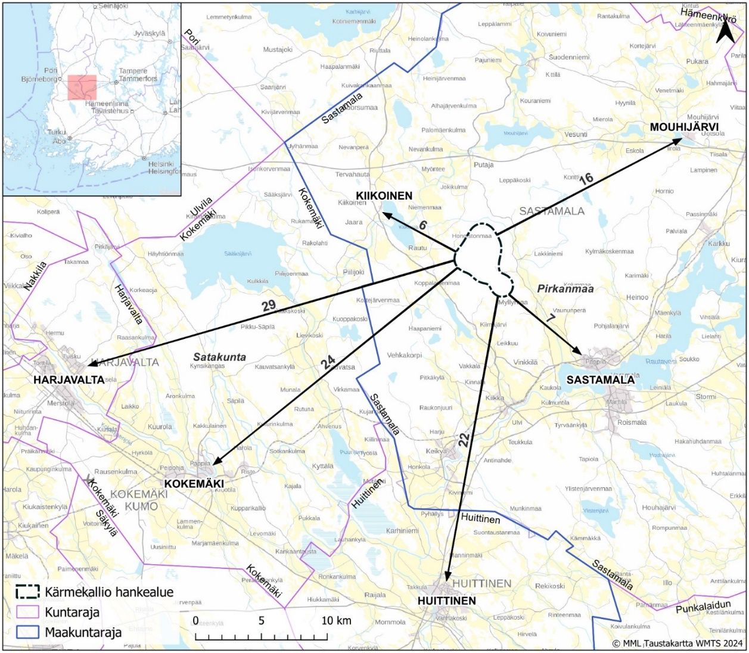
Kuva 1. Kärmekallion hankealueen sijainti ja etäisyydet lähimpiin keskuksiin.
Ympäristövaikutusten arviointimenettelyssä tarkasteltavat vaihtoehdot
Kärmekallion tuulivoimahankkeen ympäristövaikutusten arviointimenettelyssä tarkastellaan kahta varsinaista toteutusvaihtoehtoa sekä niin sanottua nollavaihtoehtoa eli hankkeen toteuttamatta jättämistä. Hankkeen liittämiseksi valtakunnan sähköverkkoon tarkastellaan alustavasti yhtä toteutusvaihtoehtoa.
Tuulivoimalat VE0: Hanketta ei toteuteta.
Tuulivoimalat VE1: Hankealueelle rakennetaan enintään seitsemän uutta tuulivoimalaa. Tuulivoimaloiden
kokonaiskorkeus on enintään 260 metriä ja yksikköteho noin 6–8 MW. Kuva 2.
Tuulivoimalat VE2: Hankealueelle rakennetaan enintään viisi uutta tuulivoimalaa. Tuulivoimaloiden
kokonaiskorkeus on enintään 260 metriä ja yksikköteho noin 6–8 MW. Kuva 2.
Sähkönsiirto SVE: Hankkeen sähkönsiirtoa varten hankealueelle rakennetaan sähköasema.
Hankealueen sisäinen sähkönsiirto toteutetaan maakaapeleilla. Sähkönsiirron liityntä tullaan suunnitelmien mukaan toteuttamaan joko Caruna Oy:n Kiikoisten sähköaseman kautta, Fingrid Oyj:n Harjavalta-Melo 110 kV voimajohtoon, Fingrid Oyj:n Myllymaan 110 kV sähköaseman kautta tai Caruna Oy:n Myllymaa-Sastamala 110 kV voimajohtoon. Suunnitelmissa ei ole rakentaa uutta voimajohtoa, vaan hyödyntää nykyistä sähkönsiirtoverkkoa ja sijoittaa tarvittavat sähkönsiirron liityntäjohdot olemassa oleviin voimajohtopylväisiin.
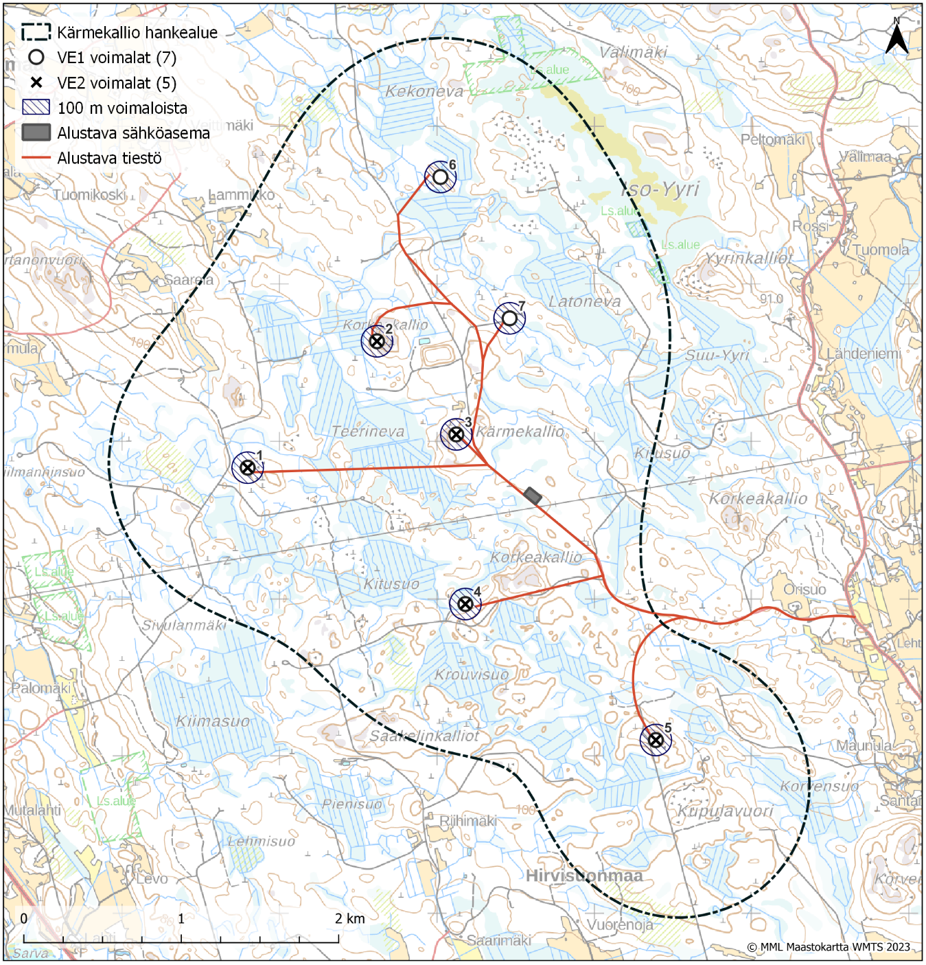
Kuva 2. Kärmekallion hankealue ja voimalasijoittelu vaihtoehdoissa VE1 ja VE2.

Seuraavassa kuvassa on esitetty kahden, viiden ja kymmenen kilometrin etäisyysvyöhykkeet Kärmekallion toteutusvaihtoehtojen VE1 ja VE2 voimaloista.
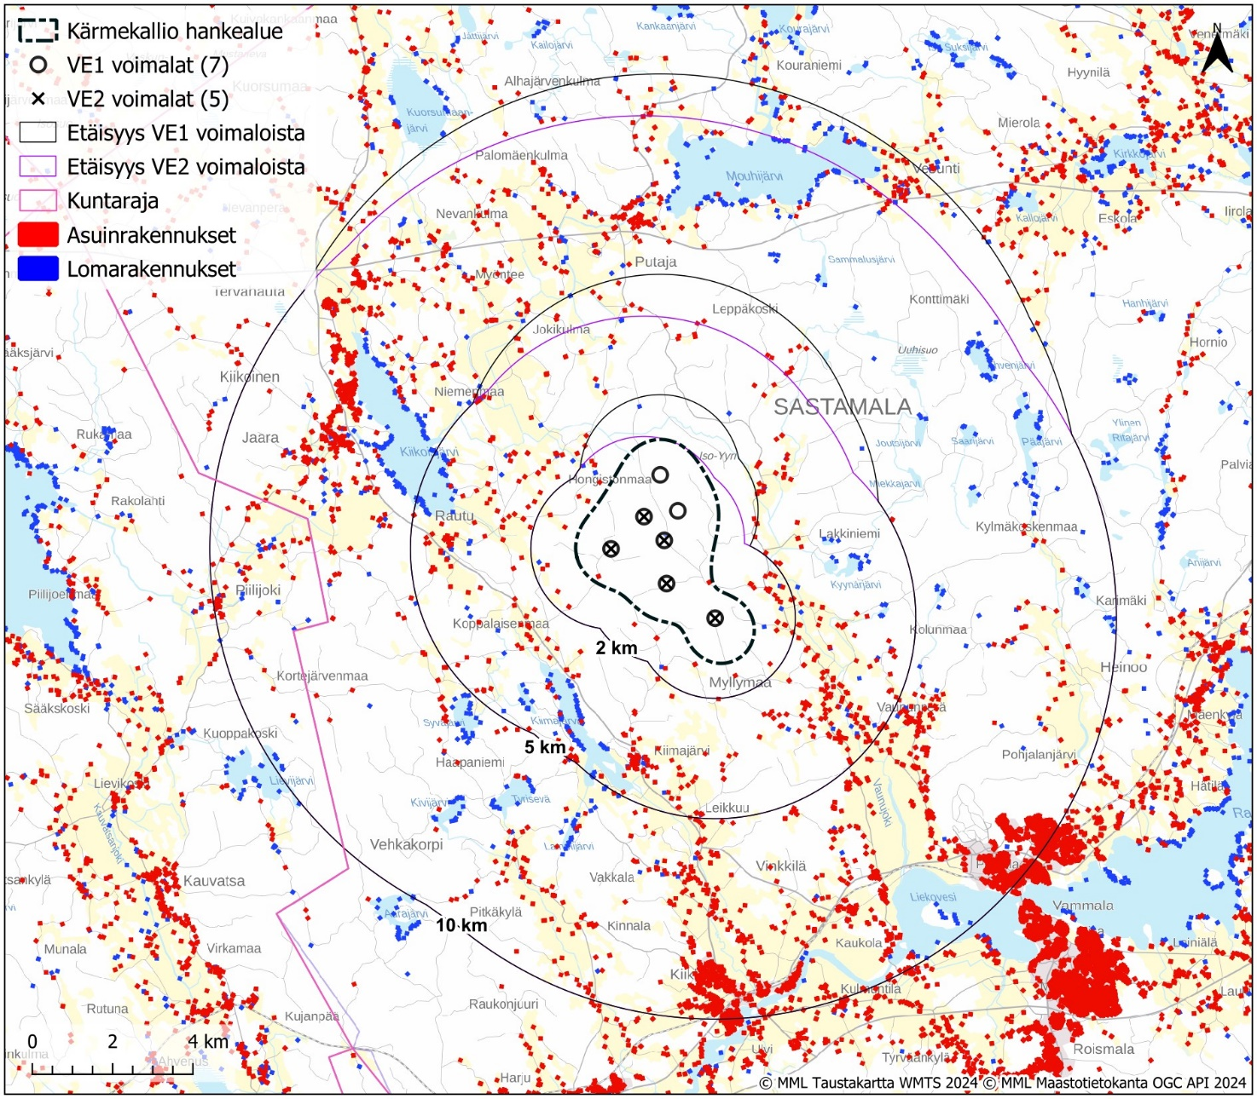
Kuva 3. Etäisyysvyöhykkeet Kärmekallion toteutusvaihtoehtojen VE1 ja VE2 voimaloista.

